ПРОГРАММА
проведения IX городского Фестиваля финансовой грамотности и предпринимательской культуры
в учебных заведениях города Москвы
На внешних площадках города Москвы
ГБОУ Школа  № 1454  20 сентября | Интерактивный мастер-класс  «Поговорим о будущем. Формируем пенсионное мышление смолоду!»  Модератор:  Балынин Игорь Викторович, доцент Кафедры общественных финансов Финансового факультета
ГБОУ Школа  № 1798  «Феникс»  20 сентября | Мастер-класс  «Бюджет: семья, город, страна»  Модератор:  Бурделова Татьяна Николаевна, доцент Кафедры общественных финансов Финансового факультета
ГБОУ Школа  № 1302  20 сентября | Интерактивная викторина-презентация  «Какие налоги мы платим в бюджет?»  Модератор:  Дзусова Светлана Созрыкоевна, доцент Кафедры общественных финансов Финансового факультета
ГБОУ Школа  № 97  20 сентября | Интерактивная игра  «Бюджет для каждого»  Модератор:  Левченко Екатерина Анатольевна, доцент Кафедры общественных финансов Финансового факультета
ГБОУ Школа  № 1158  20 сентября | Интерактивная игра  «Знатоки финансовой науки»  Модератор:  Лунякова Наталья Автандиловна, доцент Кафедры общественных финансов Финансового факультета
ГБОУ Школа  № 1231  9:30-10:30  24 сентября | Интерактивная лекция  «Сберегательные стратегии: как сделать лучший выбор»  Модератор:  Молчанов Игорь Николаевич, профессор Кафедры общественных финансов Финансового факультета
ГБОУ Школа  № 1474  11:00-12:00  20 сентября | Интерактивная викторина  «С финансами на «ты» или на «вы»?»  Модератор:  Сангинова Лола Додохоновна, доцент Кафедры общественных финансов Финансового факультета
ГБОУ Школа  № 1367  10:00-11:00  20 сентября | Деловая игра  «Финансовая игра»  Модератор:  Рябова Ирина Сергеевна, доцент Кафедры общественных финансов Финансового факультета
ГБОУ Школа  № 1315  10:30-11:30  20 сентября | Интерактивная лекция-викторина  «По дороге финансовой грамотности»  Модератор:  Ханова Любовь Мунировна, старший преподаватель Кафедры общественных финансов Финансового факультета
ГБОУ Школа  № 1468  11:00-12:30  24 сентября | Интерактивная лекция-викторина  «Что мы знаем о финансах?  Модераторы:  Шмиголь Наталия Сергеевна, профессор Кафедры общественных финансов Финансового факультета  Соколов Матвей Александрович, Гужва Александра Юрьевна, студенты группы ФФ23-1у Финансового факультета
На онлайн площадках Финансового университета

27 сентября | Занимательная викторина  «Что вы знаете об общественных финансах?»  Модератор:  Седова Марина Леонидовна, профессор Кафедры общественных финансов Финансового факультета  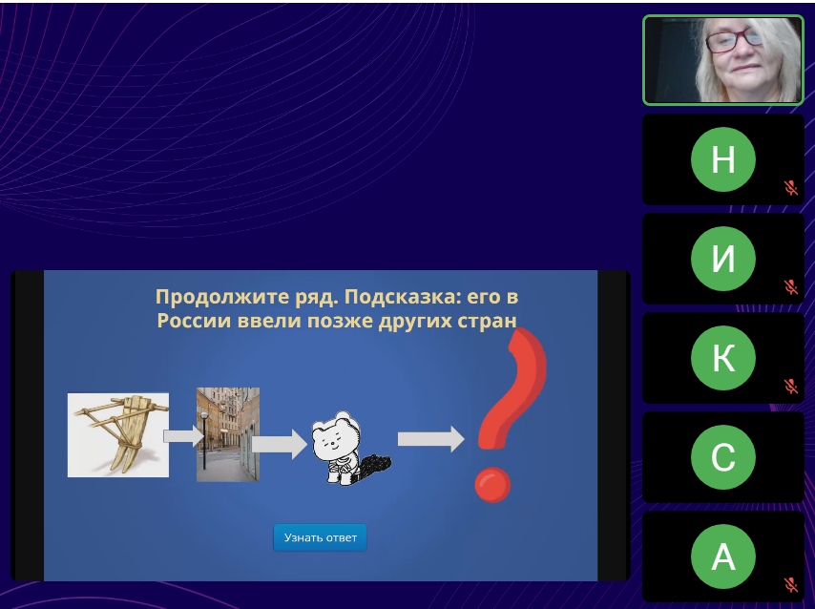
27 сентября | Интерактивный вебинар  «От государственной казны до цифрового кошелька»  Модератор:  Демидова Светлана Евгеньевна, доцент Кафедры общественных финансов Финансового факультета  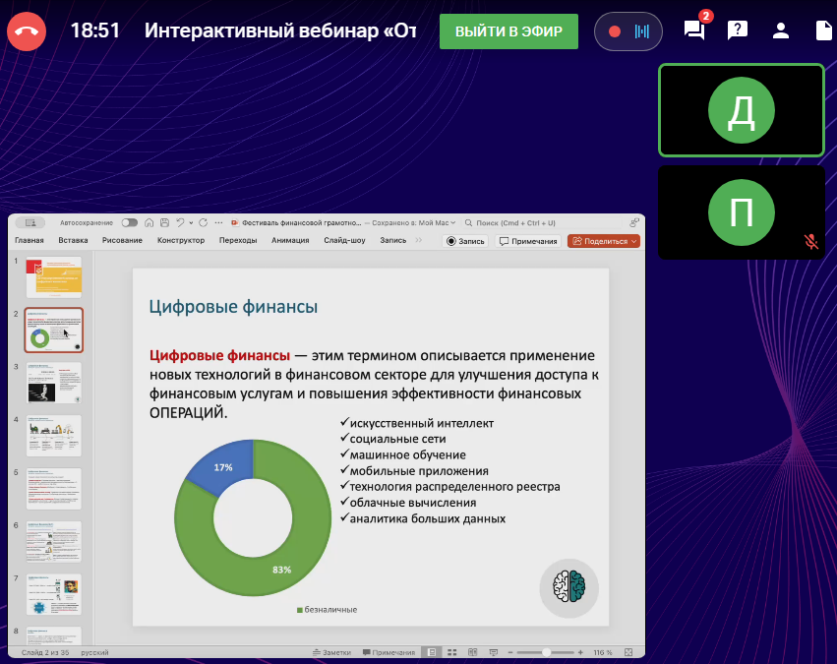
27 сентября | Онлайн мастер-класс  "Время, деньги, экономические циклы: инвестиционные стратегии сохранения сбережений в условиях неопределенности"  Модератор:  Дорофеев Михаил Львович, доцент Кафедры общественных финансов Финансового факультета  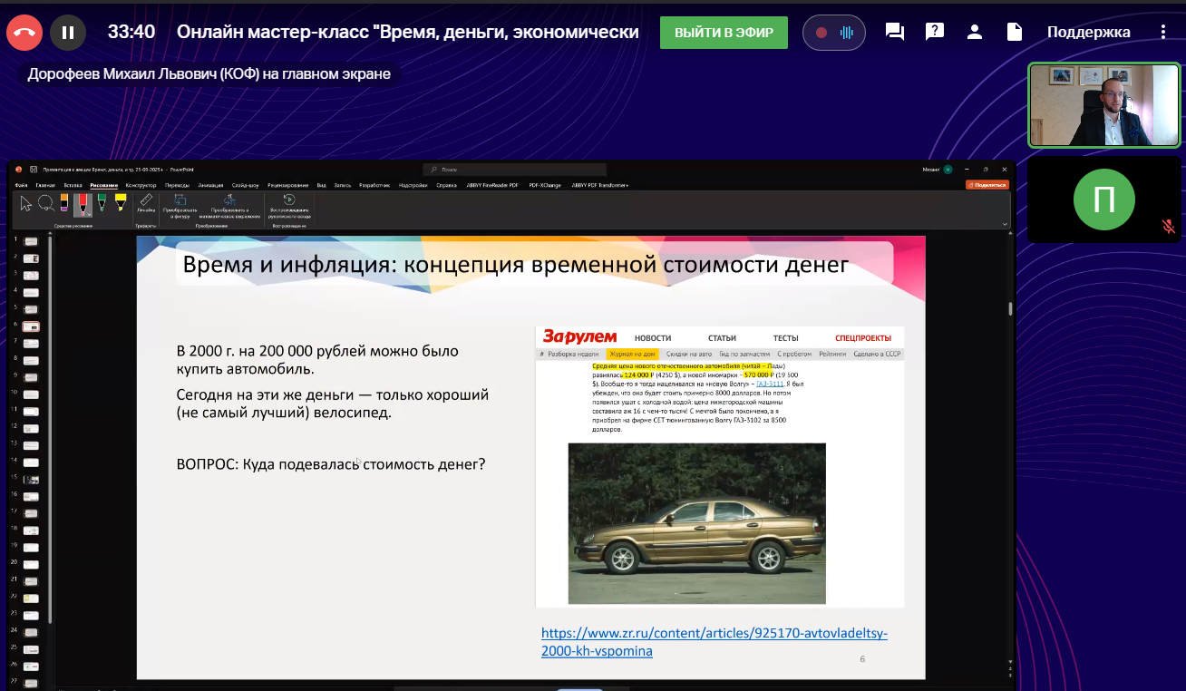
27 сентября | Викторина  «Осторожно. Мошенники!»  Модератор:  Фрумина Светлана Викторовна, доцент Кафедры общественных финансов Финансового факультета  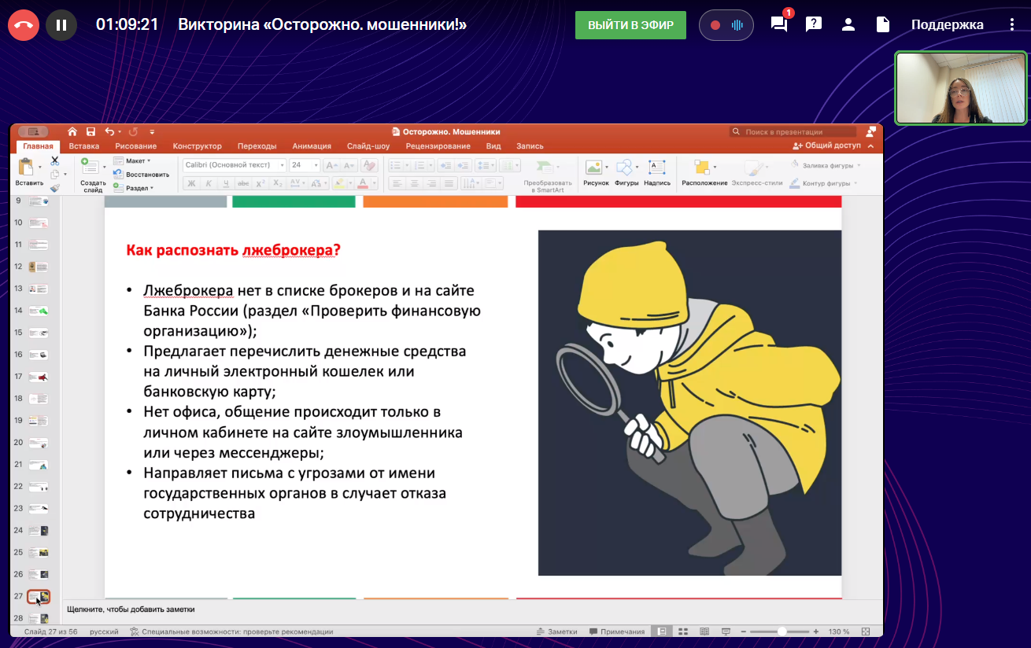
27 сентября | Интерактивная презентация  «Секрет успешного бизнес- плана»  Модератор:  Сигарев Александр Викторович, доцент Кафедры общественных финансов Финансового факультета  